**Методы оптимизации**

*Оптимизация* – выбор наилучшего решения.

Сложность или невозможность отыскания аналитического решения привело к тому, что постепенно стало ясно, что любая задача может считаться решенной, если *указан алгоритм, позволяющий численно построить приближенное решение с требуемой точностью*.

*Математическая теория оптимизации* включает в себя фундаментальные результаты и численные методы, позволяющие находить наилучший вариант из множества возможных альтернатив *без их полного перебора* и сравнения.

Итак, есть варианты решения задачи, среди которых надо найти лучший. Как оценить какой метод лучше? Надо определить критерий качества.

*Критерий качества* – функционал, действующий из множества вариантов решения задачи в множество вещественных чисел. Тогда понятие хуже - лучше тождественно больше - меньше. Один вариант лучше другого, если, например, значение функционала меньше, и неопределенность теряется.

У одной и той же задачи часто бывает возможным наличие нескольких функционалов качества. При этом нахождение их экстремума оказывается сложным, и выбраться из этой ситуации можно за счет методов многокритериальной оптимизации.

В этом курсе мы будем заниматься поиском экстремума одного функционала.

Итак, рассмотрим *функционал* *ϕ:* *X*→ *R̅*, где

*X* – множество вариантов или допустимое множество (область определения функционала);

 – расширенная вещественная прямая.

Пусть *c* ⊂ *X* – некоторое подмножество *X***.**

Задача:  называется *экстремальной задачей с ограничением* *c*. (экстремум – максимум или минимум)

**Терминология и классификация**

*C ≠ X*

*C = X*

Минимизация функции (безусловная минимизация)

Математическое программирование (условная минимизация)

*X = Rn*

*Методы оптимизации*

(исследование операций)

[более широкий термин]

Экстремальные задачи

Вариационное исчисление

Оптимальное управление

*X* – множество функций

*X* [более сложная структура]

**Этапы решения оптимизационной задачи**

Процесс принятия решения в исследовании операций представляет собой сложный процесс, который условно можно разбить на 4 этапа:

***1 этап***: Построение качественной модели рассматриваемой проблемы, т.е. выделение факторов, которые представляются наиболее важными, установление закономерностей, которым они подчиняются.

***2 этап***: Построение математической модели, включающей в себя выбор функционала *ϕ* (или целевой функции переменных), *ϕ*(*x*) → min(max), формирование ограничений (условий) в виде равенств или неравенств, например

.

Этот этап требует привлечения математических знаний и характеризуется, как правило, большим количеством переменных (*n* и *m* – велики).

***3 этап***: Решение математической задачи – выбор метода, реализация его и получение результата (применение ЭВМ, разработка программ, применение существующих СП и т.д.).

***4 этап***: Анализ полученного результата. Выясняется степень адекватности модели (результаты вычислений) и моделируемого объекта (имитационные данные).

**Примеры математических моделей**

Вообще, теория математических моделей является предметом специализированного курса и требует знаний в той области, которой принадлежит моделируемый объект. Рассмотрим традиционные примеры, иллюстрирующие применение метода математического моделирования в задачах экономического содержания.

*Задача о рационе*: Пусть имеется *n* – число продуктов питания и *m* – число питательных веществ.

Пусть  – содержание j-го вещества в единице i-го продукта;

 – минимальная (суточная) потребность (человека) в j-ом веществе;

 – стоимость единицы i-го продукта;

 – искомое количество (суточное потребление) i-го продукта.

Тогда  – общее содержание j-го питательного вещества;

 – стоимость (суточного) рациона.

|  |  |
| --- | --- |
| *Задача*:  найти min  (или тот набор, (*x*1,…,*xn*) при котором достигается минимум)  при условии, что | Типичная задача линейного программирования |

*Транспортная задача:* Требуется составить план перевозок однородного груза таким образом, чтобы общая стоимость перевозок была минимальной.

Пусть  – количество единиц груза в i-ом пункте отправления ();

 – потребность в j-ом пункте назначения () в единицах груза;

 – стоимость перевозки единицы груза из i-го пункта в j-ый;

 – планируемое количество единиц груза для перевозки из i-го пункта в j-ый.

Тогда  – общая (суммарная) стоимость перевозок;

 – количество груза, вывозимого из i-го пункта;

 – количество груза, доставляемого в j-ый пункт.

В простейшем случае должны выполняться следующие очевидные условия:

.

Таким образом, математическая формулировка транспортной задачи имеет вид:

Найти:

,

при условиях

.

Задача носит название *замкнутой транспортной модели*, а условие  является естественным условием разрешимости замкнутой транспортной задачи.

**Обозначения и определения**

*Rn* – *n*-мерное евклидово пространство.

 – вектор столбец в *Rn*;

 – вектор-строка в *Rn*;

 – скалярное произведение, *x*, *y*∈*Rn*;

 – евклидова норма вектора в *Rn*;

 – матрица,  – транспортированная матрица;

 – произведение матрицы (*m*×*n*) на вектор (*n*×1);

*ϕ*(*x*), *f*(*x*), *g*(*x*),… – как правило, вещественные (скалярные) функции, т.е. *ϕ*: *Rn* → *R*;

$${φ^{'}\left(x^{0}\right)=grad φ\left(x^{0}\right)=\left.\left(\begin{matrix}\frac{∂φ}{∂x_{1}} \\ ⋮ \\ \frac{∂φ}{∂x_{n}}\end{matrix}\right)\right|}_{X=X^{0}}$$   – градиент функции *ϕ* в точке *x*0 (*n*-мерный вектор);

|  |  |
| --- | --- |
|  | – матрица Гессе (матрица вторых производных) функции *ϕ* в точке *x*0; |

Т.к. , то *H*(*x*0) – есть вещественная симметричная матрица.

**Определение.** Множество *X*⊂ *Rn* называется *выпуклым*, если для ∀*x*1, *x*2∈*X*, ∀*λ*∈[0,1] . Иными словами, множество *X* выпукло, если оно вместе с любыми своими двумя точками *x*1 и *x*2 содержит соединяющий их отрезок.

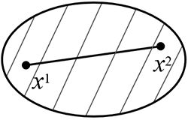 

Выпуклое множество Невыпуклое множество

**Примеры.**

На числовой прямой *R* выпуклыми множествами являются всевозможные промежутки, т.е.:

* одноточечные множества;
* интервалы;
* полуинтервалы;
* отрезки;
* полупрямые;
* сама прямая.

В пространстве *Rn* примерами выпуклых множеств служат:

* само подпространство;
* любое его линейное подпространство;
* одноточечное множество;
* шар;
* отрезок,
* а также следующие множества:

 – прямая, проходящая через (⋅) *x*0 в направлении вектора *h*.

 – луч, выходящий из (⋅) *x*0 в направлении *h*.  – гиперпространство с нормалью *p*.

 – порождаемые ею полупространства.

Все перечисленные множества в *Rn*, кроме шара, являются частными случаями *выпуклого множества вида*:

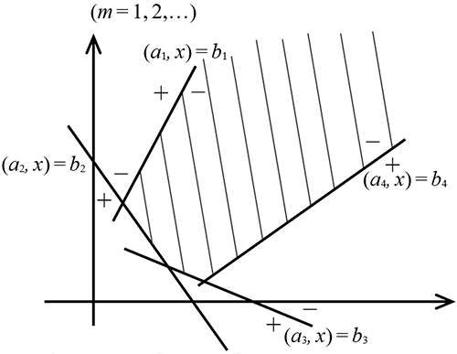,

где *A* – некоторая матрица размера *m*×*n* со строками ,

*b* ⊂ *Rm* – вектор.

Множества такого вида называют *полиэдральными* или *полиэдрами*. Таким образом, полиэдр – множество решений некоторой системы конечного числа линейных неравенств (пересечение конечного числа полупространств).

**Определение.** Функция *f*, определенная на выпуклом множестве *X*⊂ *Rn*,называется *выпуклой на* *X*, если

,

при ∀*x*1, *x*2∈*X*, *λ*∈[0,1].

Если для любых  неравенство выполняется как строгое, то *f* называется строго выпуклой на *X*. Функция называется (строго) вогнутой, если функция –*f* (строго) выпукла.

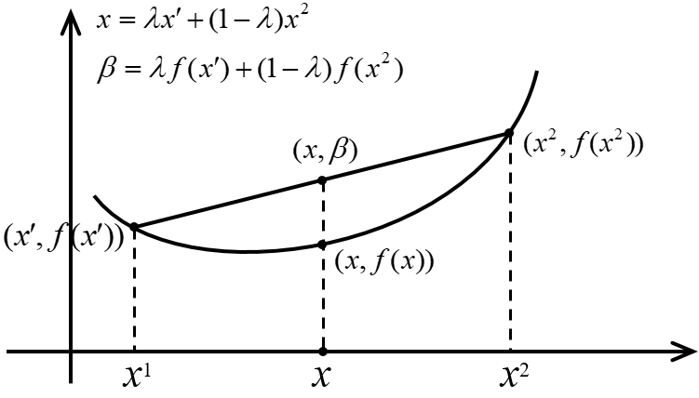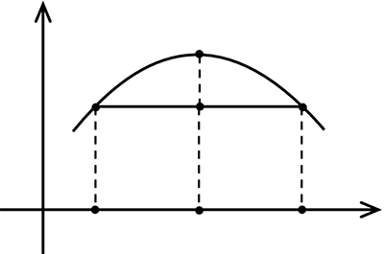

Функцию , где *a*∈*Rn*, *b*∈*R* будем называть линейной. Ясно, что для неё исходное неравенство выполняется как равенство. Поэтому она выпукла и вогнута одновременно, но не строго.

#### Минимизация функций

Сама по себе постановка задачи оптимизации проста и естественна: заданы множество *X* и функция *ϕ*(*x*), определенная на *X*, требуется найти точку минимума или максимума функции *ϕ* на *X*.

Условимся записывать задачу на минимум в виде

, где

*ϕ* – *целевая функция*; *X* – *допустимое множество*.

Условимся также, что в дальнейшем будем рассматривать задачу на min, поскольку задача

.

Если допустимое множество *X = Rn*, то задача называется *безусловной* минимизацией, иначе, когда *X*≠ *Rn* – задача *условной* минимизации.

Отметим, что само понятие точки минимума неоднозначно и требует уточнения.

**Определение.** Точка *x*\*∈*X* называется:

1) точкой глобального минимума функции *ϕ* на множестве *X*, или глобальным решением задачи, если ;

2) точкой локального минимума *ϕ* на *X*, или локальным решением задачи, если существует 

(Если  – *δ*-окрестность (⋅) *x*\* и *x*\* – локальный min, то *x*\* – глобальный min в области *X*∩ Δ).

Если неравенства в 1) и 2) выполняются как строгие, то говорят, что *x*\* – точка строгого min в глобальном или локальном смысле.

Ясно, что глобальное решение является локальным, обратное – не верно.

**Пример.** Глобальных min может быть много:

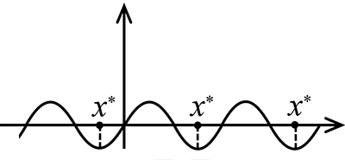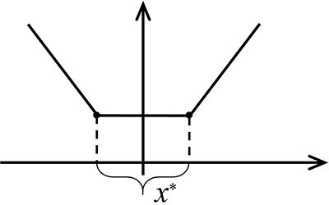

счетное множество

континуальное множество

Для записи того факта, что *x*\* является точкой глобального min функции *ϕ* на *X* используем запись:



или эквивалентная ей запись:

 – *оптимальная* точка.

Множество всех точек глобального min *ϕ* на *X* обозначим:



Таким образом,  – это произвольная точка из множества .

В дальнейшем мы часто будем прибегать к геометрической интерпретации задач оптимизации, основанной на понятии линий (или поверхностей) уровня функции *ϕ*, т.е. множеств вида:

- такое множество носит название *поверхность уровня α*.

Напомним известный факт из анализа: если функция *ϕ* дифференцируема в точке *x*, то градиент *ϕ*′(*x*) ортогонален к проходящей через *x* линии уровня *α* и направлен (если ) в сторону возрастания функции *ϕ*, т.е. поверхность *Lα* делит *Rn* на два подпространства:

 и .

*Задача* поиска оптимальной точки может быть сформулирована следующим образом: найти *α*\* = min*α* среди тех *α*, для которых *Lα*∩*X*≠ ∅. Тогда любая точка *x*∈*Lα*\* является оптимальной точкой.

Возможны два случая:

* *x\** лежит внутри *X* – рис. 1;
* *x\** лежит на границе *X* – рис. 2.

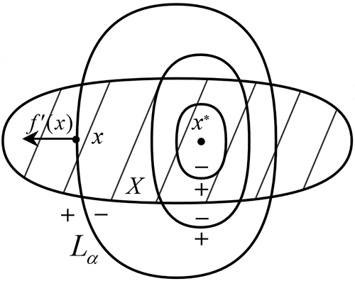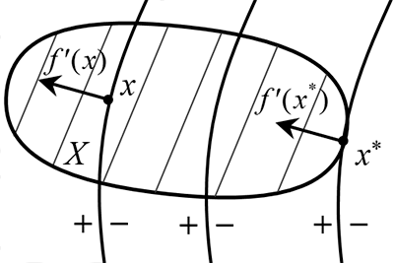

Рис.1

Рис.2